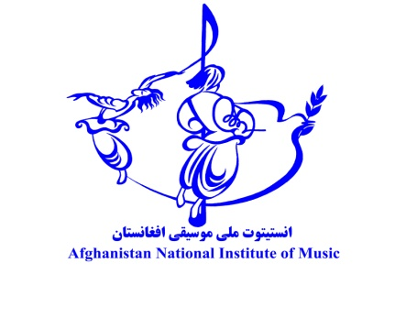
Islamic Republic of Afghanistan
جمهوري اسلامي افغانستان
اداره تعلیمات تخنیکی و مسلکی
National Shopping
خريداري داخلي
Invitation to Quote
دعوت براي نرخگيري
تهیه ۹ دستگاه لبتاب

Afghanistan National Institute of Music
انستیوت ملی موسیقی افغانستان

Purchaser: Afghanistan National Institute of Music,
Technical &Vocational Education and Training Authority
خريدار : انستیتوت ملی موسیقی افغانستان ، اداره تعليمات تخنيكي و مسلكي

Jun, 2020

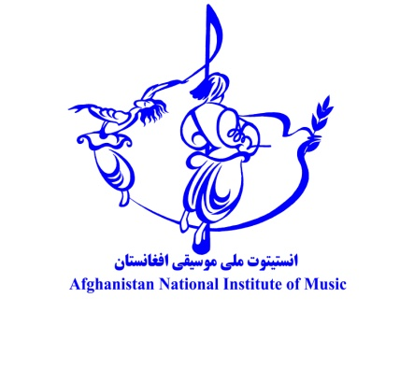
شرطنامه
درخواست نرخ دهی تهیه ۹ دستگاه لبتاب

به شرکت محترم ( )!

انستیتیوت ملی موسیقی افغانستان که درچوکات اداره تعلیمات تخنیکی و مسلکی فعالیت دارد. بعد از عالم‌گیر شدن ویروس کرونا تمام ادارات، انستیتوت‌ ها و مکاتب تعطیل و همه فعالیت ها متوقف گردید. اما از همان روزهای نخست رهبری انستیتوت ملی موسیقی افغانستان تمام سعی و تلاش خویش را نمود تا بر این چالش فایق آمده و بر همین اساس روش تدریس آنلاین را به عنوان راه حلی برای جایگزینی تدریس حضوری به دانش آموزان پیشنهاد نمود.

به همین اساس ریاست انستیتوت ملی موسیقی افغانستان برای دانش آموزان خویش به تعداد ۹ دستگاه لبتاب جهت تطبیق برنامه تدریس آنلاین ضرورت دارد. انستیتوت ملی موسیقی افغانستان (خریدار) این درخواست نرخ دهی را به خاطر تهیه ۹ دستگاه لبتاب مورد نیاز صادر نموده است.

۱- پرداخت ها در قبال هر فرمایش که ناشی از این درخواست نرخ دهی باشند، صرف به افغانی قابل قبول بوده، نرخ فی واحد پیشنهاد شده توسط اکمال کننده در صورت قبولی در طول مدت امر خریداری ثابت باقی خواهد ماند.

۲- تمام درخواست ها برای مدت ده روز از ختم تاریخ درخواست نرخ دهی مدار اعتبار است.

۳- این سند نرخ دهی باید توسط اکمال کننده تکمیل و از طرف نماینده با صلاحیت آن امضاء شده باشد.

۴-درصورتیکه میان قیمت فی واحد و مجموع قیمت تفاوت وجود داشته باشد، قیمت فی واحد هم برای ارزیابی نرخ ها و هم برای امر خریداری بعدی قابل اعتبار میباشد.

۵-پرداخت به حساب بانکی شرکت برنده صورت میگیرد.

۶- خريدار نرخ نامه ها را ارزيابی و مقايسه نموده ، و اسعار را به قیمت دالر كه از طرف بانك مركزي ( ده افغانستان بانک) در ويب سايت شان اعلان ميگردد، به دالر تبادله و پرداخت ها به دالر خواهد بود. قابل تذکر است که نرخ در روز عقد قرارداد تا اخیـــــر قراردادثابت بوده قابل تغیر نمی باشد. برای معلومات در رابطه به نرخ اسعار به سایت انتر نتی ده افعانستان تانک www.daafghanistanbank.org رجوع گردد.

۷- با وجودي مراتب فوق، خريدار اين حق را به خود حفظ ميدارد نرخ نامه ها را که در مغایرت با شرطنامه وقوانین تدارکاتی قرار داشته باشد رد نموده و نیزپروسه داوطلبی را در هر مرحله يی قبل از اعطای قرارداد فسخ و تمامی نرخ نامه ها را رد نمايد.

۸- برنده داوطلبی درصورت داشتن جواز فعالیت از آیسا، شامل وضع مالیه ۲٪ و در صورت داشتن جواز فعالیت از شاروالی ۷٪ قابل وضع از سرجمع پرداخت پول می باشد.

۹ -گشایش نرخ ها در حضور داوطلبان صورت میگرد، فرمایش دهنده مجبور نیست که حتما" نازلترین نرخ را که در مغایرت با شرطنامه و قوانین تدارکاتی باشد قبول کند، خریدار حق قبول یا رد هر یک یا تمام نرخ ها را بدون کدام مسؤلیت در قبال داوطلب برای خود محفوظ میدارد.

۱۰- ده فیصد تضمین اجراء قرارداد از مجموعه مبلغ قرارداد اخذ می گردد.
۱۱- تمام پروسه های تدارکاتی این شرطنامه در مطاقت و روشنی، قانون تدارکات ملی صورت خواهد گرفت.

۱۲- ضرب الاجل تاریخ تسلیم شرطنامه ۲ جولای ۲۰۲۰ مطابق به ۱۲ سرطان ساعت۱:۰۰ از بعد از ظهر تعین گردیده است.

۱۳ - روز بررسی نرخ نامه ها ( آفرگشائی) به تاریخ ۰۴ جولای ۲۰۲۰ مطابق به ۱۴ سرطان ۱۳۹۹ ساعت ۹:۰۰ قبل از ظهرتعین گردیده است.

مشخصات قرار ذیل است:
Description :

- Laptop Dell Latitude 7400
- Processor intel cor i5 th 8 Gen 8365u Ram 16 GB SSD Screen 14"Webcam Wireless Windos 10 Pro Factory installed
-256 GB SSD
- One year Warranty
- KASPERSKY ANTI VIRUS 2020 3user Plus 1

جدول نرخ دهی
شماره | اسم اجناس | قیمت فی واحد | مجموعه قیمت | مطابق مشخصات | ملاحظه

یاداشت: جهت معلومات بیشتر به شماره ذیل: 0781985573 تماس حاصل فرمائید.

امضأ کارمند ذیصلاح صادر کننده و دریافت کننده در خواست نرخ دهی:

رهبری وکمیته تدارکات
فروشنده:
اسم( ) ( ) اسم مسؤل ( )

اسم( ) ( ) مهر/تاپه رستورانت ( )

اسم( ) ( ) تاریخ ( )

آ درس : دهبوری، سرک سرای غزنی،انستیتوت ملی موسیقی افغانستان

